Unser Universum

Der Kugelsternhaufen ω Cen
Obwohl der Name Omega Centauri an sich einen Stern im Sternbild Zentaur erwarten läßt, handelt es sich hierbei um den hellsten und größten Kugelsternhaufen der Milchstraße, der am Südhimmel mit bloßem Auge gesehen werden kann. Ptolemäus katalogisierte ihn vor 2000 Jahren als Stern, Edmond Halley 1677 als Nebel. Erst John Herschel (der Sohn von Wilhelm Herschel, der 1781 Uranus entdeckte) erkannte um 1830, dass es sich vielmehr um eine dichte Ansammlung von Sternen handelt. Heute weiß man, dass ω Cen ca. 10 Mio. Sterne enthält. Unter Umständen handelt es sich dabei um den Kern einer Zwerggalaxie, die der Milchstraße einverleibt wurde.
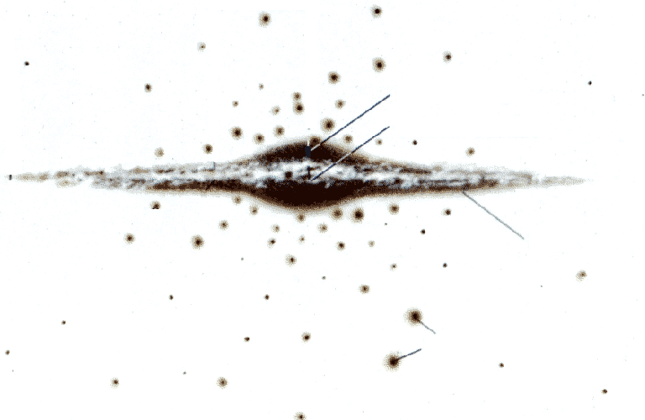
In unserer Galaxis gibt es über 150 Kugelsternhaufen , die oft auch "nur" aus einigen hunderttausend Sternen bestehen. Sie werden von der gegenseitige Anziehungskraft zusammengehalten und bewegen sich gemeinsam um das Zentrum der Milchstraße. Während die meisten Einzelsterne in der Scheibe kreisen, reichen die Bahnen der Kugelsternhaufen weit in den kugelförmigen, ausgedehnten galaktischen Halo (siehe Grafik links).
Kugelsternhaufen
Scheibe
Bulge
Kern
Querschnitt der Milchstraße
Alle Sterne eines Kugelsternhaufen sind ungefähr gleichzeitig entstanden. Ihr Alter läßt sich am Entwicklungszustand ablesen, da die Sterne verschiedene Massen haben und sich somit unterschiedlich schnell entwickeln. Massereiche Sterne verbrennen ihren Wasserstoffvorrat extrem schnell bei hohen Temperaturen und leuchten daher blau – allerdings nur wenige Millionen Jahre lang. Massearme Sterne, die bei nur niedrigen Temperaturen in rot strahlen, können viele Milliarden Jahre bestehen. Jeder Farbe des Sternenlichts ist somit eindeutig eine Dauer der Phase der Wasserstoff-Fusion zugeordnet. Anhand der Farbe der letzten Sterne in diesem Stadium kann so das Alter des Sternhaufens abgelesen werden.
Es ergibt sich, dass die Kugelsternhaufen die ältesten noch existierenden Objekte der Milchstraße sind. Omega Centauri, z.B., ist bereits ca. zwölf Milliarden Jahre alt. Da das gesamte Universum vor 13,7 Milliarden Jahren entstanden ist, beinhalten die Kugelsternhaufen eine sehr frühe Sternpopulation . Dennoch finden sich in den Atmosphären der Sterne bereits schwere Elemente – wenngleich wesentlich weniger, als in heutigen Sternen. Diese müssen von einer noch älteren Sternpopulation erbrütet worden sein, da beim Urknall fast ausschließlich Wasserstoff und Helium entstanden sind. Die Sterne der ersten Generation waren vermutlich äußerst massereich und dementsprechend kurzlebig. Das erklärt auch, warum bisher noch kein einziger solcher Stern entdeckt wurde.
Zum Nachdenken:
Gibt es in Kugelsternhaufen wohl stabile Planetenbahnen?
Bildquelle: Europäische Südsternwarte, La Silla

